Тема урока: «Голубь – символ мира на Земле (рисуем птицу)».
Цели урока:
- Знакомство с анималистическим жанром искусства
- Совершенствование своего умения рисовать птицу
- Углубление знаний о размере, анатомическом строении, цветовой окраске, пространственном положении
- Познакомить уч-ся с творчеством П.Пикассо.
- Объяснить уч-ся важность борьбы за мир, за ядерное разоружение.
Материалы: учебные таблицы с поэтапной прорисовкой фигуры птицы
цветные иллюстрации фигур птиц
репродукции картин художников
Записи песен mp3
Ход урока:
- Оргмомент.
- Вводная беседа.

Отгадайте загадку:
Кто отправился в полёт,
В клюве веточку несёт?
Снится ночью пауку
Чудо-юдо на суку.
Длинный клюв и два крыла.
Прилетит - плохи дела.
А кого паук боится?
Угадали? Это... (Птица)

Изображение животных - тема в искусстве самая древняя. Еще первобытные люди изображали на скалах и стенах пещер бизонов, лошадей, птиц, сцены охоты. Художники всех времен рисовали, лепили, писали красками животных - братьев наших меньших, которые живут рядом с человеком. Так зародился анималистический жанр в изобразительном искусстве. Этот жанр есть и в живописи, и в графике, и в скульптуре. Анималисты пишут картины, лепят скульптуры животных и птиц, насекомых, иллюстрируют книги о природе. Они хорошо знают повадки, образ жизни и внешний вид животных и птиц, которых изображают.

- Каких еще птиц вы знаете? (голуби, вороны, сороки, петух, соловей и т.д.)

- А что вы знаете о «Красной книге природы» ?
- Очень часто птицы являются для людей символами каких-либо событий или явлений. Каких? (Петушок-утро; жаворонок – весна; сорока – новости; журавль – семейное счастье).
- Сегодня мы с вами будем учиться рисовать птицу, и не простую птицу, а голубя. Как вы думаете, символом чего является голубь? (мира)

Беседа о голубе, как о символе мира.

- С древнейших времен люди считали голубя символом мира на Земле. У древних римлян еще до нашей эры существовала легенда о том, как голубки богини любви Венеры свили свое гнездо в шлеме бога войны Марса, и бог войны, чтобы не разрушать их гнездо, отказался от очередной кровопролитной затеи.
- Голубь как символ мира известен со времен появления историй о всемирном потопе, когда голубь принес на корабль Ноя оливковую ветвь в знак того, что потоп закончился и Бог примирился с людьми.
- Голубь мира — выражение, получившее популярность после окончания Второй мировой войны в связи с деятельностью Всемирного конгресса сторонников мира в 1949 году.
Прослушивание песни: «Летите, голуби, летите…»
Слова: М. Матусовский,
Музыка: И. Дунаевский
Летите, голуби, летите,
Для вас нигде преграды нет.
Несите, голуби, несите
Народам мира наш привет.
Пусть над землею ветер стонет,
Пусть в темных тучах небосвод.
В пути вас коршун не догонит,
С пути вас буря не собьет.
Во имя счастья и свободы
Летите, голуби, вперед.
Глядят с надеждою народы
На ваш стремительный полет.
Летите, голу6и, летите
В лучах зари к грозной мгле.
Зовите, голуби, зовите
К труду и миру на земле.
- Что несут голуби человечеству? (Мир, счастье, свободу, труд.)
Эмблема этого конгресса была нарисована испанским художником Пабло Пикассо. На эмблеме нарисован белый голубь, несущий в клюве оливковую ветвь .В 1950 г. Пикассо был избран во Всемирный совет мира, награжден Международной премией мира, и дважды Международной Ленинской премией «За укрепление мира и дружбы между народами». Одного из своих голубей художник подарил первому космонавту – Юрию Алексеевичу Гагарину, первому космонавту, побывавшему в космосе.
Существует традиция выпускать белых голубей как символ мирных намерений.

Беседа о других, общечеловеческих, символах мира.
Голубь мира – не единственный символ.
Какие еще символы мира во всем мире вы знаете? ( бумажных журавликов)
Прослушивание песни: "Японский журавлик"
слова Владимира Лазарева
музыка Серафима Туликова
Вернувшись из Японии, пройдя немало верст,
Бумажного журавлика товарищ мне привез.
С ним связана история, история одна -
Про девочку, которая была облучена.
Припев:
Тебе я бумажные крылья расправлю,
Лети, не тревожь этот мир, этот мир,
Журавлик, журавлик, японский журавлик,
Ты вечно живой сувенир.
“Когда увижу солнышко?” - спросила у врача
(А жизнь горела тоненько, как на ветру свеча).
И врач ответил девочке: “Когда придёт весна,
И тысячу журавликов ты сделаешь сама”.
Припев.
Но девочка не выжила и скоро умерла,
И тысячу журавликов не сделала она.
Последний журавленочек упал из мертвых рук -
И девочка не выжила, как тысячи вокруг.
Эта песня основана на реальной истории японской девочки Садако (7 января 1943 — 25 октября 1955), облученной при атомной бомбардировке Хиросимы в августе 1945 года. Ее дом находился в миле от взрыва, тем не менее, внешне она, казалось, росла здоровым ребенком. Признаки болезни появились в ноябре 1954, 18 февраля 1955 поставили диагноз - лейкемия. По прогнозам врачей, жить ей оставалось не более года. 3 августа 1955 ее лучший друг принес ей листок золотистой бумаги и свернул из нее журавля «цуру», напомнив японское поверье о том, что желание человека, сложившего тысячу бумажных журавликов исполнится.
Садако начала делать журавлей из бумаги, которую ей удавалось найти. Но желание выжить не исполнилось. Она успела сложить только 644 "цуру"… Друзья и одноклассники Садако начали кампанию по установке памятника ей и другим детям, погибшим в результате атомной бомбардировки. Этот памятник (Детский мемориал Мира), увенчанный статуей Садако, поставлен в Парке Мира в Хиросиме 5 мая 1958 года. С тех пор японские дети постоянно приносят к ее памятнику своих бумажных птиц. В августе 2003 году у подножия памятника Садако скопилось до 60 тысяч японских журавликов.
Так журавлик стал еще одним символом надежды на мир без войн, немым укором тем, кто продолжает копить орудия истребления жизни на Земле, напоминанием о том, что ядерная война может оказаться последней…

-«Пацифик» или второе название «Крест мира» – символ, придуманный в прошлом веке, в 1958 году Джеральдом Холтомом для создававшегося «Движения за ядерное разоружение». Его вдохновила семафорная азбука. Он составил крест из ее символов для «N» (nuclear, ядерное) и «D» (disarmament, разоружение), и поместил их в кружок, что символизировало глобальное соглашение. Этот символ привлек общественное внимание после первого марша протеста от Лондона к центру по ядерным исследованиям в Беркшире 4 апреля 1958 года. Скоро этот крест стал одним из самых распространенных знаков 60-х годов, символизируя мир.
5. Поэтапная работа у доски
Поучимся поэтапно рисовать фигуру голубя.
1 этап
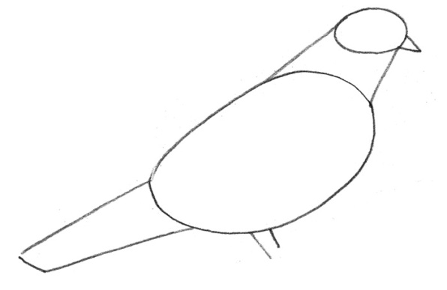
- рисуем туловище голубя в виде большого овала и голову в виде овала поменьше. Соединяем голову и туловище, прорисовываем клюв (треугольник) , лапки и хвостик в виде четырехугольника.
2 этап
- рисуем крылышко голубя в виде вытянутого овала, прорисовываем пальчики на лапках, аккуратно ластиком стираем ненужные линии.
3 этап

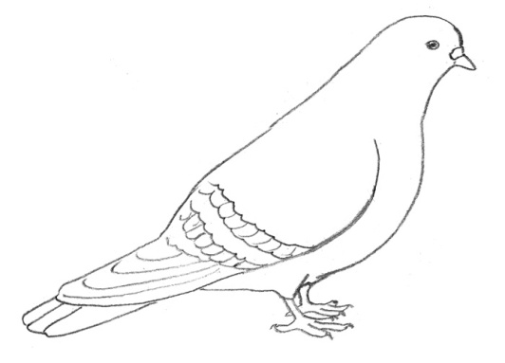
- рисуем перышки на крыльях голубя, прорисовываем лапки, клювик и глазик.
- Самостоятельная работа.
А теперь мы с вами приступаем к рисованию голубя – птицы мира. Учитель ходит по рядам, помогая учащимся в работе.
- Подведение итогов урока.
- Какую птицу сегодня мы рисовали? (голубя)
- Почему люди часто рисуют голубей? (голубь – символ мира)
- Кто автор картины «Голубь – символ мира»? (испанский художник Пабло Пикассо)
- О каких еще символах мира вы узнали? ( Пацифик, бумажный журавлик)
- А теперь мы с вами посмотрим работы и устроим выставку
-Коллективный анализ работ
-Подведение итогов

